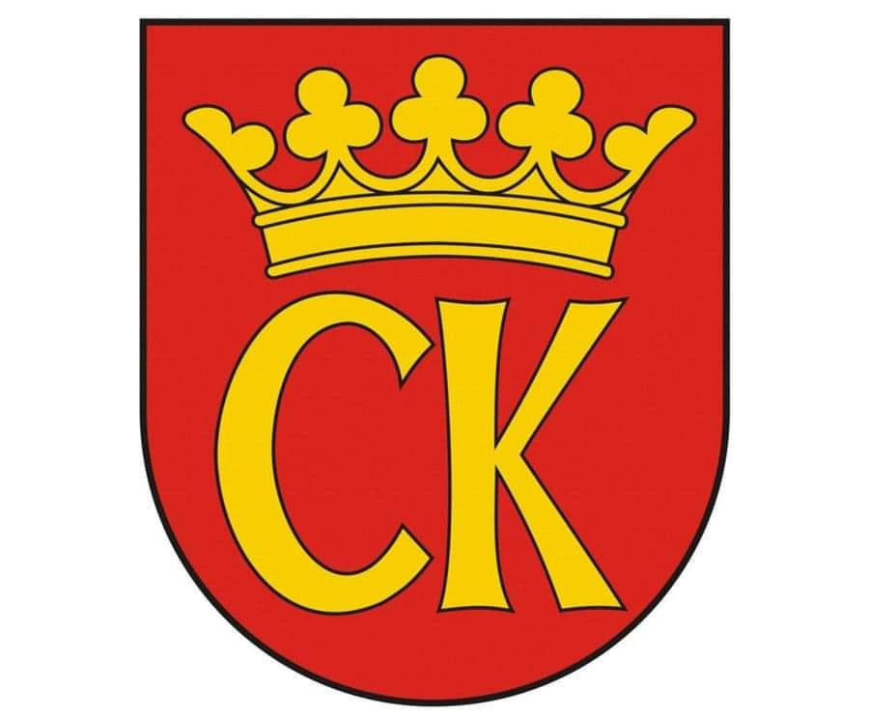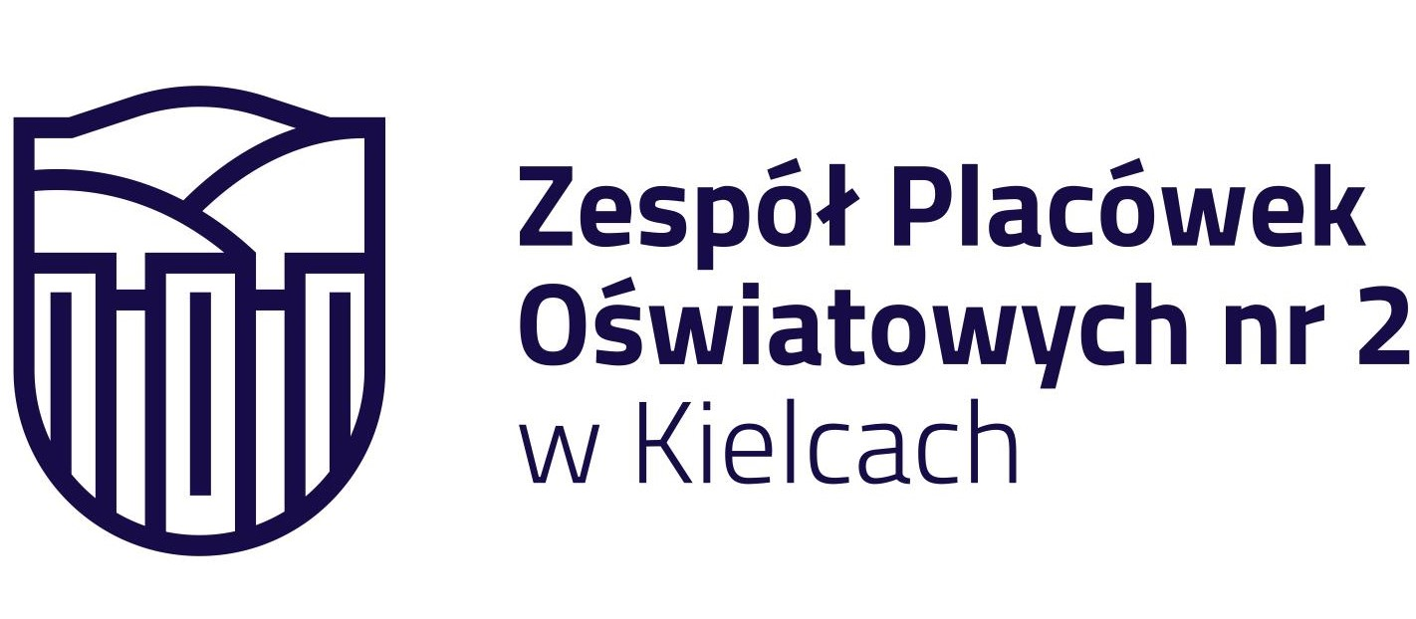

**KOMUNIKAT KOŃCOWY**

**IGRZYSK MŁODZIEŻY SZKOLNEJ**

**MISTRZOSTWA KIELC**

**W HALOWEJ PIŁCE NOŻNEJ DZIEWCZĄT**

**ROCZNIK 2010-2011**

|  |  |  |
| --- | --- | --- |
| **MIEJSCE** | **SZKOŁA** | **OPIEKUN** |
| I | **SP 33** | Anna Zdziech |
| II | **SP 39** | Ewa Gulewicz-Tofil |
| III | **SP 25** | Iwona Kozieł |
| IV | **SP 5** | Anna Sylwar |
| V | **SP 32** | Marzena Świtoń |
| VI - VII | **SP 13** | NB |
| **SP 27** | NB |

koordynator rozgrywek SZS

Ewa Gulewicz-Tofil